Как родителю помочь ребенку
справиться с возможным стрессом при временном нахождении дома.

- Сохранять, поддерживать спокойную, доброжелательную атмосферу в семье Доброжелательное спокойствие членов семьи поможет придать ребенку уверенность, стабилизирует ситуацию.
- Сохранять спокойное, адекватное и критичное отношение к происходящему. Опыт родителей из других стран показывает, что потребуется некоторое время на адаптацию к режиму самоизоляции, и это нормально. Будьте спокойны, сдержанны, не избегайте отвечать на вопросы детей о вирусе и т. д., но и не погружайтесь в длительные обсуждения ситуации пандемии и ее рисков. Не смакуйте подробности «ужасов» из интернета!
- Стараться регулярно общаться, разговаривать с ребенком на темы, связанные с его переживаниями, чувствами, эмоциями. Обязательно обсуждайте ближайшее и далекое будущее. Старайтесь строить (но не навязывать) перспективы будущего совместно с ребенком. Делитесь своими переживаниями, мыслями, рассказывайте честные истории из жизни, в том числе о преодолении вами и вашими знакомыми трудных жизненных ситуаций. Обычный разговор по душам способен заставить ребенка поверить в свои силы. Посочувствуйте, скажите, что вы понимаете, как ему сейчас трудно (если он переживает, что не может посещать школу, кружки). Дети, которые чувствуют поддержку и искреннее сочувствие родителей, справляются со стрессом успешнее.
- Научить ребенка выражать свои эмоции в социально приемлемых формах (через активные виды спорта, физические нагрузки, через доверительный разговор с близкими, на листе бумаги).
- Объясните детям, что вирус не является фактором этнической или национальной принадлежности, чтобы воспитывать чуткость и сострадание к беде тех, кто пострадал от вируса.
- В простой доступной форме предоставьте детям факты о том, что произошло, объясните, что происходит сейчас. Дайте четкую информацию детям о путях передачи коронавируса и как избежать заражения (игра «Да», «Нет», «Не знаю», где дети могут двигаться, радоваться успешным ответам и возможности общения с вами).
- Поощрять физическую активность ребенка. Стресс — это, прежде всего, физическая реакция организма, поэтому эффективно бороться с ним ребенку поможет любая деятельность, требующая физических усилий: уборка по дому, физические упражнения, пение, танцы… Старайтесь не вынуждать ребенка тратить силы на то, что ему не интересно, но постарайтесь определить совместно с ребенком, каким активным занятием он хотел бы заниматься.
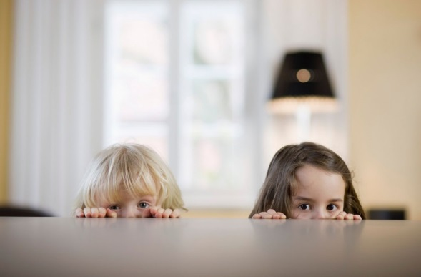
- Поддерживать и стимулировать творческий ручной труд ребенка. Даже если Вам кажется, что, например, подросток «впадает в детство» и ничего полезного не делает (рисование, плетение «фенечек», украшение одежды, склеивание моделей), все это является своеобразной «разрядкой», несет успокоение.
- Поощрять ребенка к заботе о ближних (представителях старшего поколения, младших детях, домашних питомцах). Приятные обязанности, ощущение, что «кто-то от меня зависит», «без меня не справится», «я нужен кому-то», являются дополнительным ресурсом для совладания с возможным стрессом.
- Поддерживать семейные традиции, ритуалы. Важно, чтобы хорошая семейная традиция была интересна, полезна и любима всеми поколениями семьи. бесполезное времяпрепровождение. 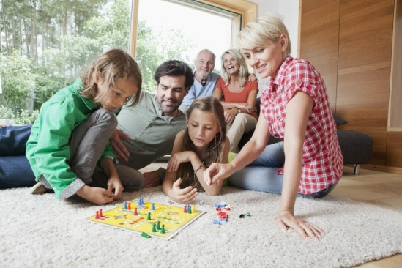
- Стараться поддерживать режим дня ребенка (сон, режим питания). Чаще давайте ребенку возможность получать радость, удовлетворение от повседневных удовольствий (вкусная еда, принятие расслабляющей ванны, общение с друзьями по телефону и т. д.).
- Если дома оказались несколько человек, то важно, чтобы каждый имел время для автономного существования, когда каждый занимается своими делами. Уметь быть отдельно — не менее важное умение, чем быть вместе.
- Детям можно построить шалаш из простыней, легких одеял; родителям тоже стоит выделить территорию, чтобы остаться одному на время.
- Правильное соотношение автономии и приятного совместного времяпровождения — важный фактор сохранения стабильности и благополучия в вашей семье

